维普考试服务平台（VERS）使用手册

目录
一、产品概述 1
二、产品架构 2
三、产品使用流程 2
1、 登录与注册 2
个人用户 2
机构用户 2
2、 职业资格模块 2
题库练习 2
在线模考 3
专项练习 3
随机组卷 4
3、 高教题库模块 4
试题库功能 4
试卷库功能 5
章节练习 6
专项练习 6
4、 移动应用模块 6
维普考典APP 6
维普掌上题库 7
5、个人中心 7
登录个人中心 7
做卷记录 8
错题库 8
收藏试卷 8

一、产品概述
- 《维普考试服务平台》是集各项职业资格、高教课程资源于一体，包含海量试题试卷，并提供试题试卷浏览及查询、多渠道考前练习的考试、学习辅助系统。
- 共有三个功能模块——职业资格、高教题库、移动应用。
- 职业资格模块含有公务员、工程类、语言类等十一大分类共28万余套真题模拟试卷。
- 高教题库模块按照教育部学科分类组织了4.1万余套试卷，180万道试题。
- 移动应用模块提供了两种移动服务解决方案——“维普考典APP”和“维普微信题库”。

二、产品架构
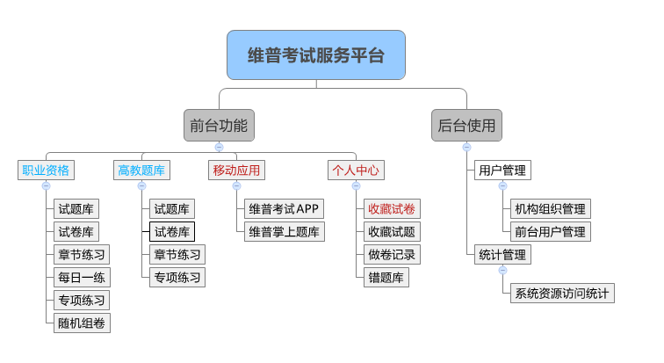

三、产品使用流程
- 登录与注册

①个人用户
本站点支持个人用户注册后使用，允许查看部分资源；注册需用真实手机号接收验证码；注册后可通过维普考典APP扫码绑定机构，从而享有机构相同的使用权限；

②机构用户
绑定了机构IP的用户，可直接进入使用界面，查看使用机构订购的全部资源；拥有机构权限的个人用户，也可用个人账号加正确的机构名称登录(限制IP的机构除外)，使用机构订购的资源。

- 职业资格模块

①题库练习
首页职业资格模块下，点击任意一个二级分类，即可进入该分类下的题库列表功能；题库列表中，分类可细化可切换；可点击“进入题库练习”进行单题训练，客观题错题，系统可自动记入个人中心错题库以便反复训练；页面右侧可进行功能切换，使用该模块下的更多练题功能；
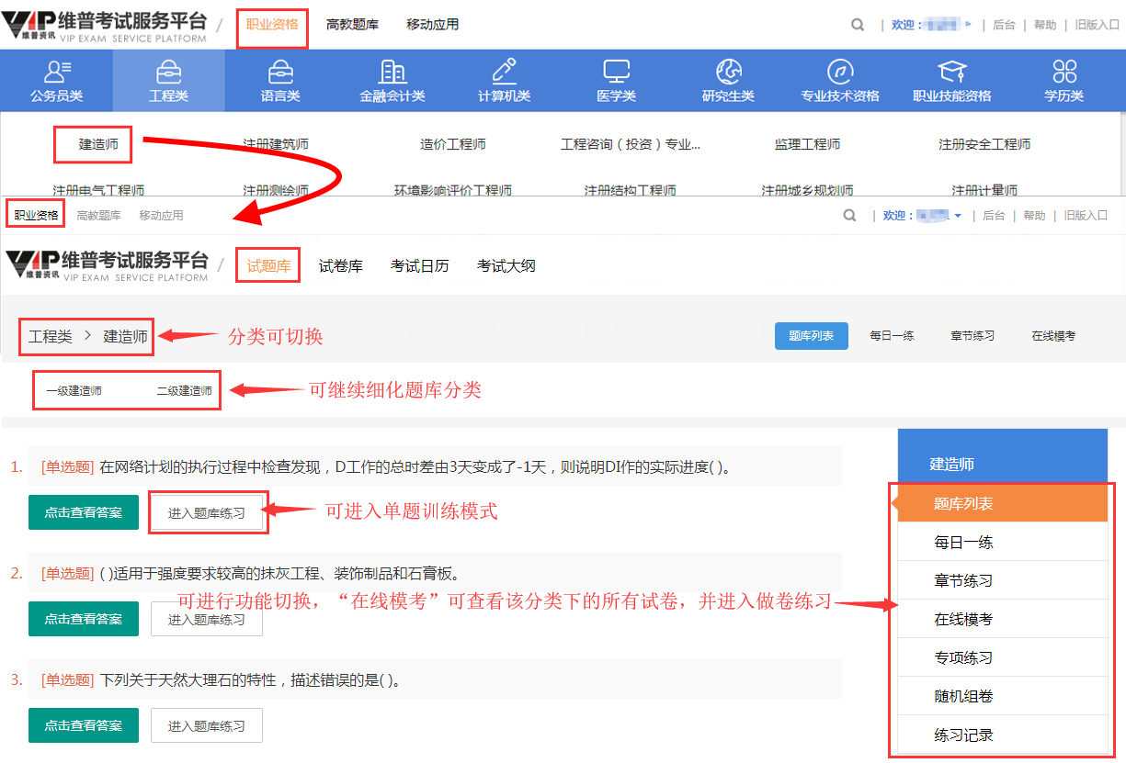

②在线模考
职业资格模块下的“试卷库”即“在线模考”功能；分类导航条支持分类切换；支持对试卷类型和年份的筛选；“进入考试”功能即提供使用者进行一套试卷的模拟考试训练；
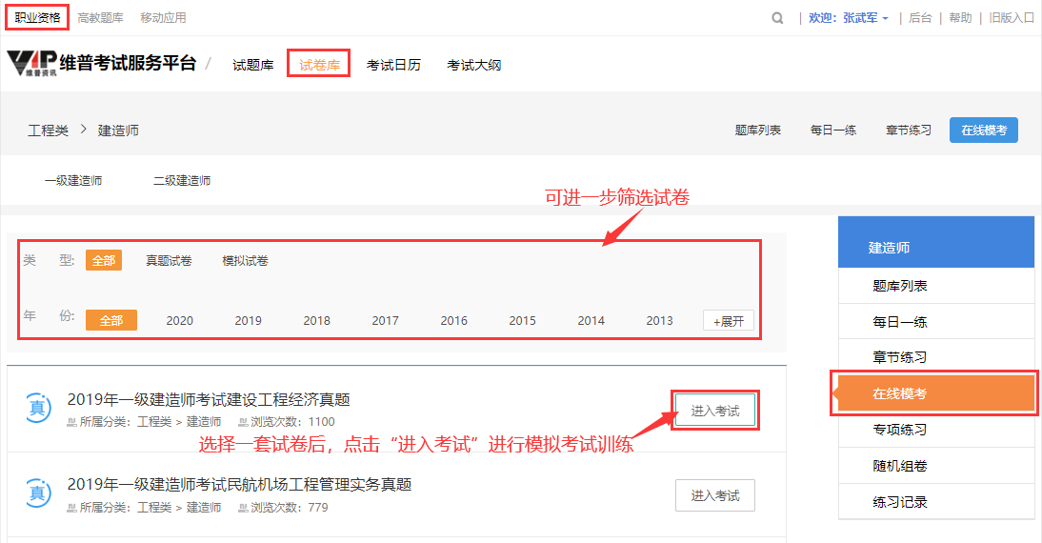

③专项练习
专项练习提供使用者有针对性的选择某一类型试题进行集中训练；可以选择考试类别和科目、选择某一试题类型，输入有效的试题数量进行练习；
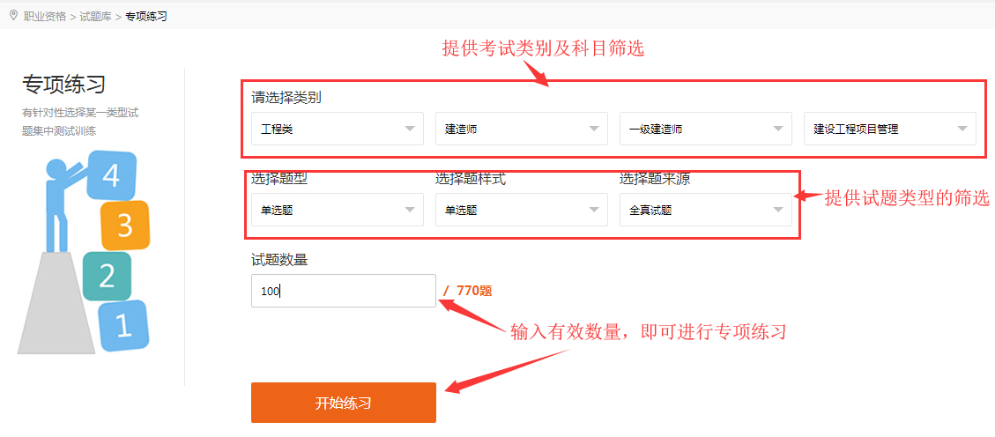

④随机组卷
随机组卷是选择考试类别后，选定系统相匹配的试卷模板，进行组卷练习功能；
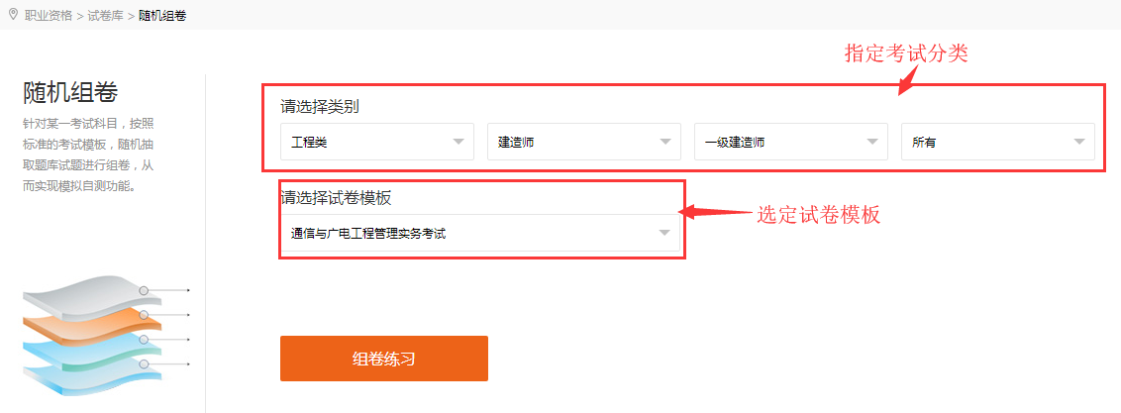

- 高教题库模块

①试题库功能
高教题库模块首页下，选择某一具体分类，点击试题链接即可进入题库功能；题库列表下，学科分类可切换，可进一步对试题进行筛选，可点击“进入题库练习”进行单题训练，客观题错题系统将自动记录进错题库。

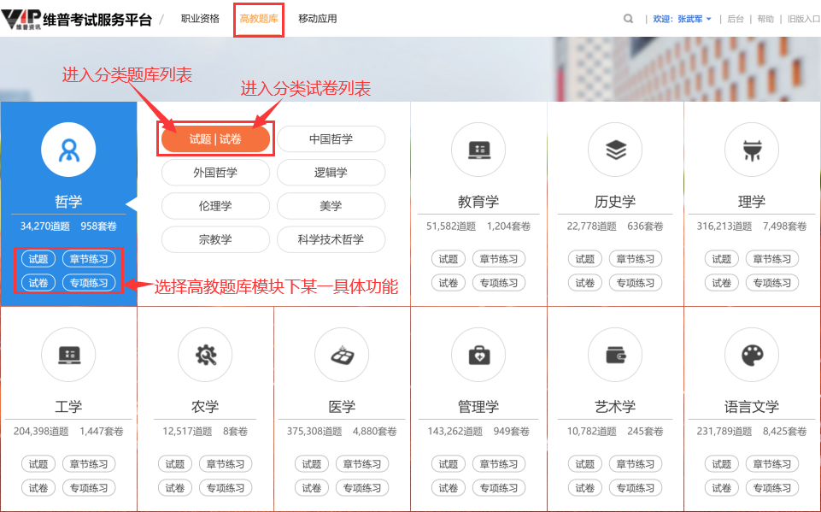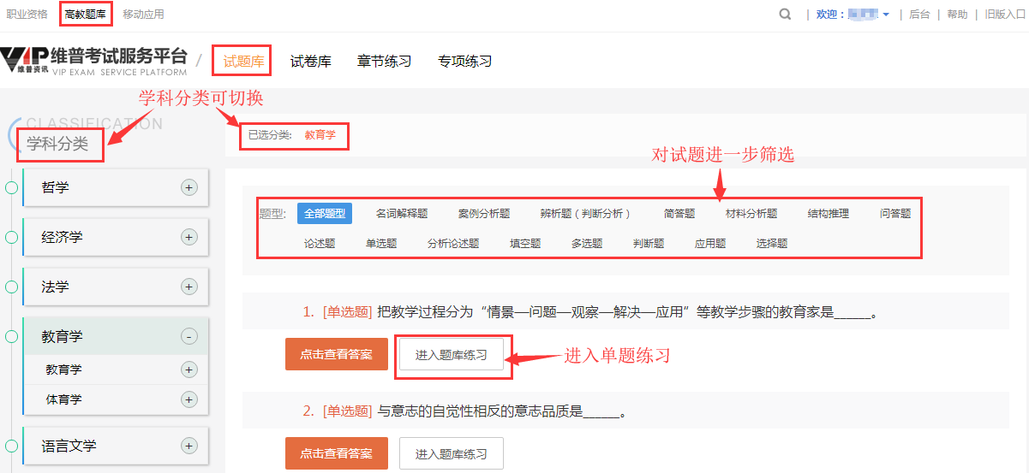

②试卷库功能
高教题库的试卷库功能提供分类下所有试卷的展示，支持切换分类，支持对分类下试卷的进一步筛选，选中一套具体的试卷，点击“进入考试”可进行模拟考试训练。
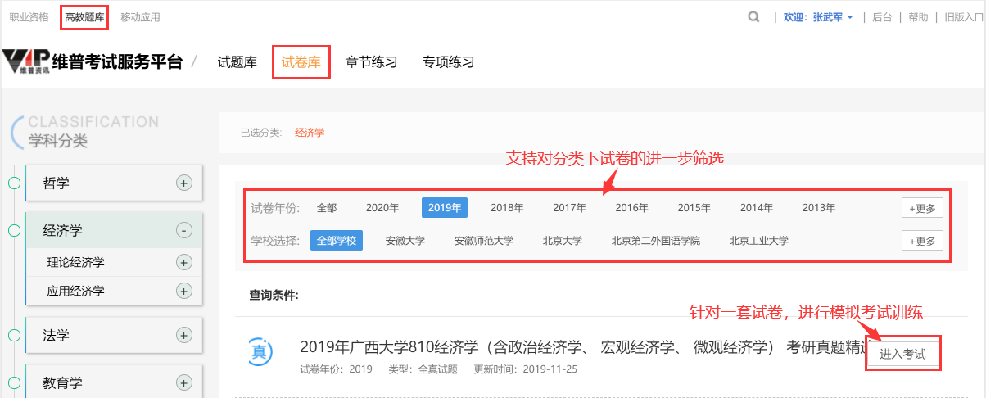

③章节练习
章节练习可以查看分类下更细化的试题内容，点击“开始做题”进入试题列表页，以便进行单题训练；
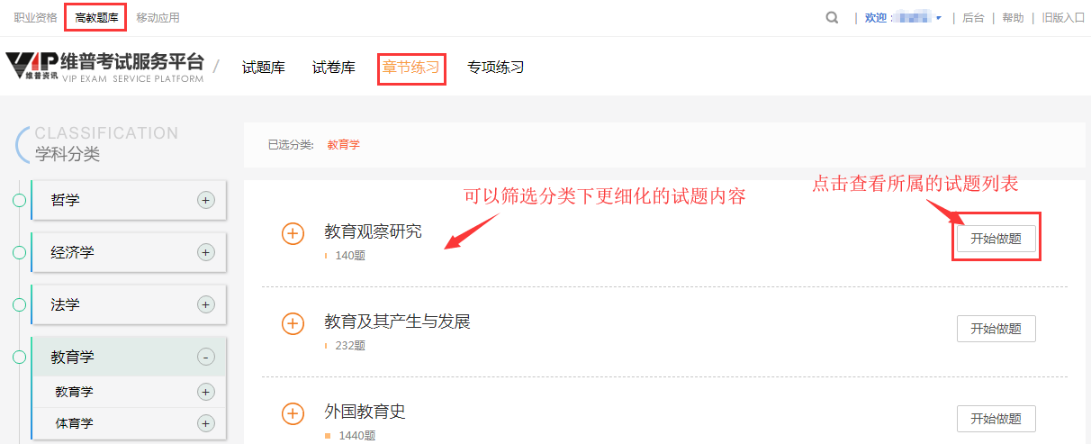

④专项练习
高教题库提供类似于职业资格模块的“专项练习”功能。须选定具体的学科类别及试题样式，输入有效的试题数量，点击“开始练习”后使用其功能。
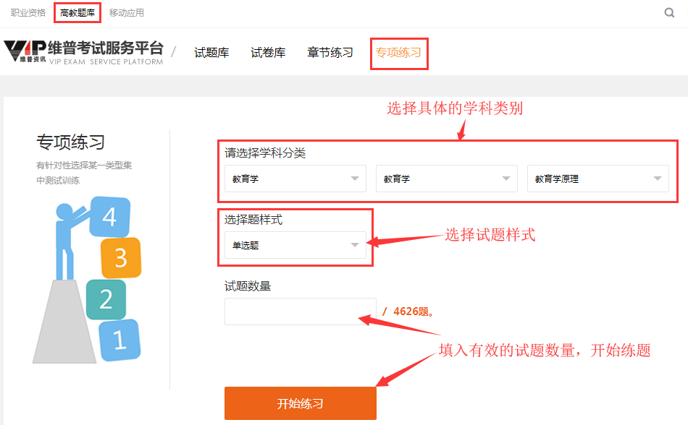

- 移动应用模块

①维普考试APP
应用市场搜索“维普考试”，即可下载并使用。APP支持个人用户注册，注册成功的个人用户可以绑定有权限的机构，进而使用完整服务；绑定机构权限有两种途径：一是在机构的授权IP范围内直接绑定；二是扫描PC端机构登录成功后的二维码进行绑定；

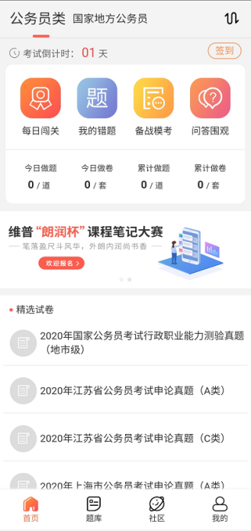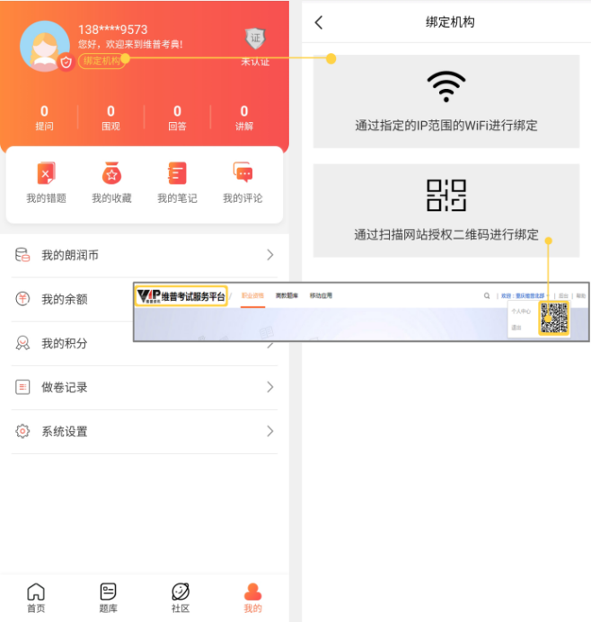

②维普掌上题库
使用者通过机构提供的“维普掌上题库”微信端入口，可以自动接入该功能。本功能只针对机构用户开放，机构用户要想使用“每日练题”、“做题记录”、“错题库”等个性化功能，还需登录个人账号，系统提供机构内个人用户的注册功能，但不支持机构外的个人用户注册登录。
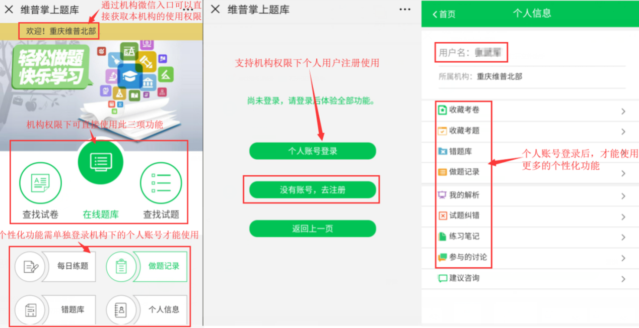

5、个人中心

①登录个人中心
机构绑定IP地址显示已登录状态下，要想使用个性化功能，还需点击“个人中心”用个人账号进行登录。个性化功能包括记录使用平台的全部做卷记录、错题记录，收藏的试卷、收藏的试题等；
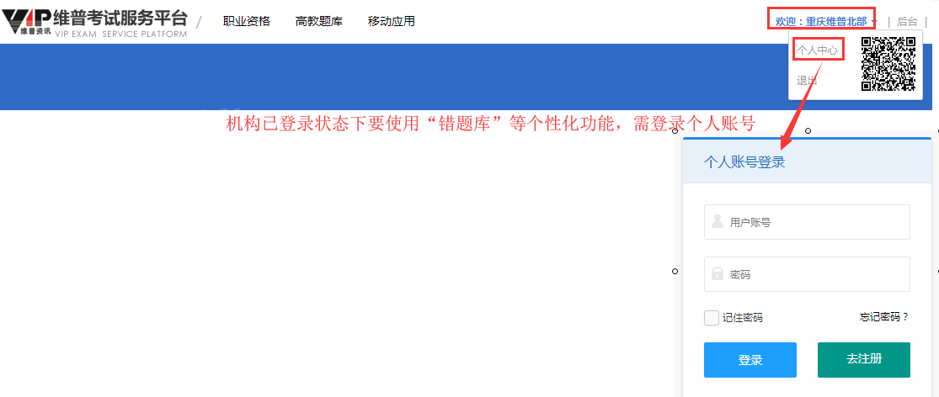

②做卷记录
做卷记录将记录个人用户登录状态后，所有使用试卷的情况；

③错题库
错题库将记录使用者进行单题训练或在线模考时答错的客观题；错题库还提供错题组卷功能；
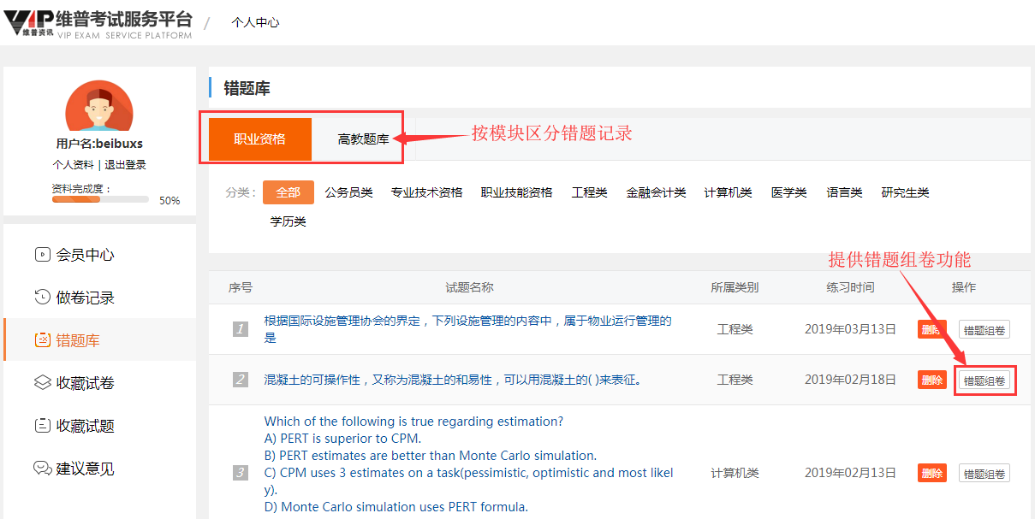

④收藏试卷
收藏试卷将记录使用者全部收藏的试卷，并支持删除功能；
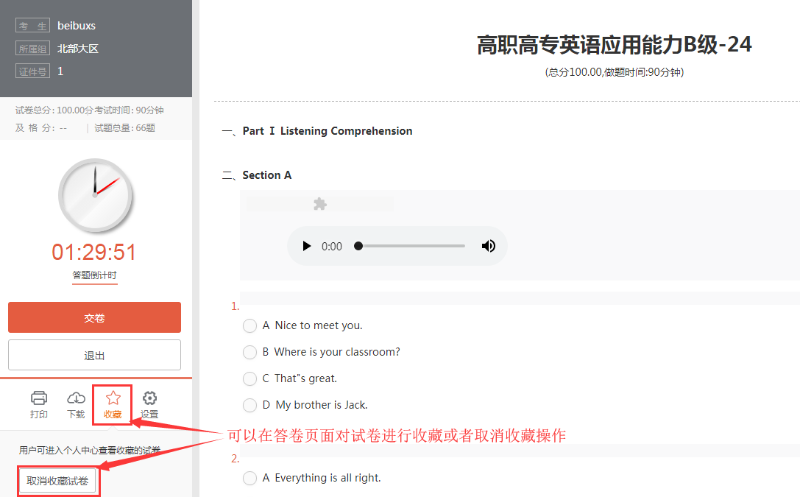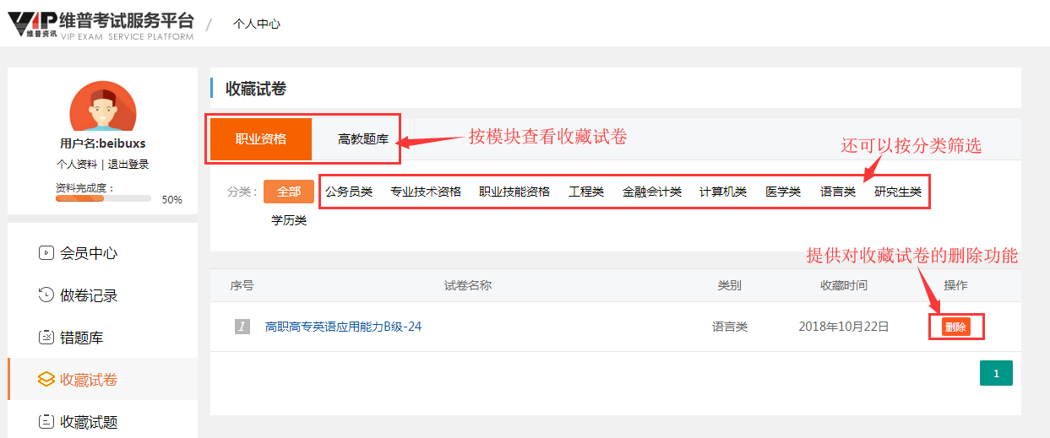⑤收藏试题
收藏试题记录将记录使用者全部收藏的试题，并支持删除功能；

